**BANCO DE PREGUNTAS**

40

**APELLIDOS Y NOMBRES:**………………………………………………………………..

**ÁREA:** Matemática **CURSO:** 6° Secundaria

**FECHA:** ……………/………………/2025 **NOTA**:

**Razonamos:**

1.-Un coche consume 0.8 litros de gasolina por kilómetro. ¿Cuánta gasolina necesitará para recorrer 15,5 kilómetros?

A) 11.4 litros  
B) 12.2 litros  
C) 13.0 litros  
D) 12.4 litros

2.- Si el número de 3 cifras ABC es tal que A + B + C = 18, y A, B y C son números enteros distintos, ¿cuál de las siguientes afirmaciones es siempre verdadera?

A) A, B y C no pueden ser todos pares  
B) A, B y C deben incluir al menos un número impar  
C) La suma de cifras múltiplo de 9 implica que ABC es múltiplo de 9  
D) La cifra del medio (B) siempre será mayor que la primera (A)

3.- Descubre la ecuación y resuélvela: 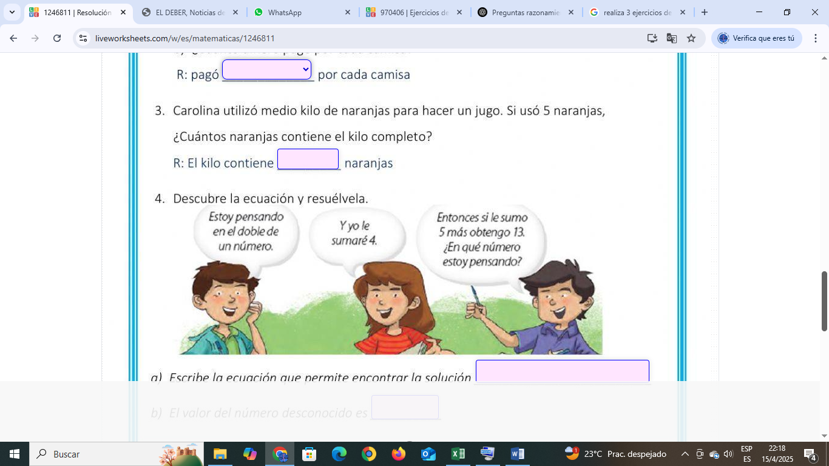

4.- Analiza el grafico estadístico y responde:

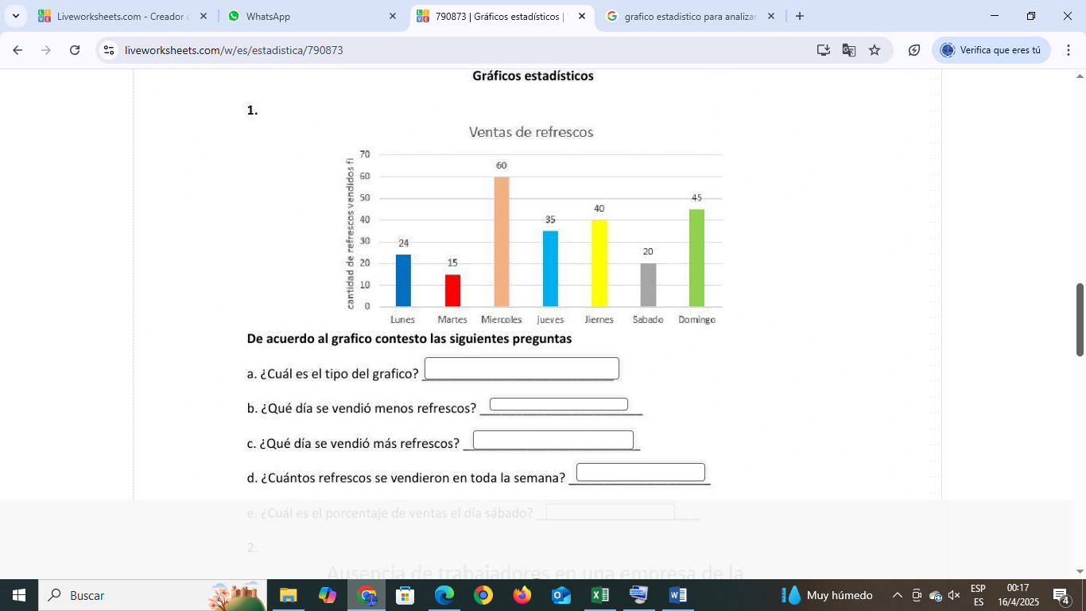

5.- El servicio sismológico nacional, detectó un sismo con origen en una localidad del país a 8 km hacia al Norte y 10 km hacia el Oeste de la localidad, con un radio de afectación de 12 km. ¿Cuál es la ecuación del área afectada?

6.- Una fuga de agua se produce en una zona de la ciudad, que está a 3 km al Este y 5 km al Norte del centro de la ciudad. La fuga produjo una inundación de la zona de un radio de 9 km a la redonda. ¿Cuál es la ecuación del área inundada?

7.- Encuentra la ecuación de las circunferencias

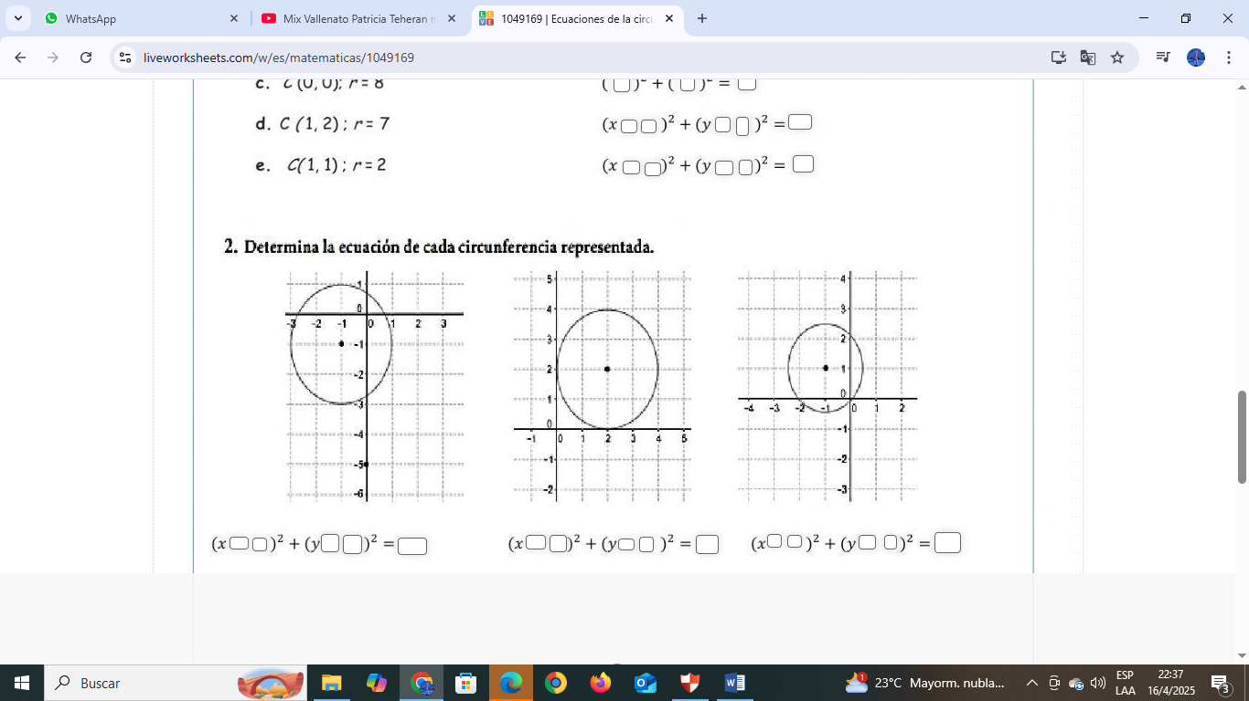

8.-Unir según corresponda los procedimientos que permite hallar la ecuación de la circunferencia.

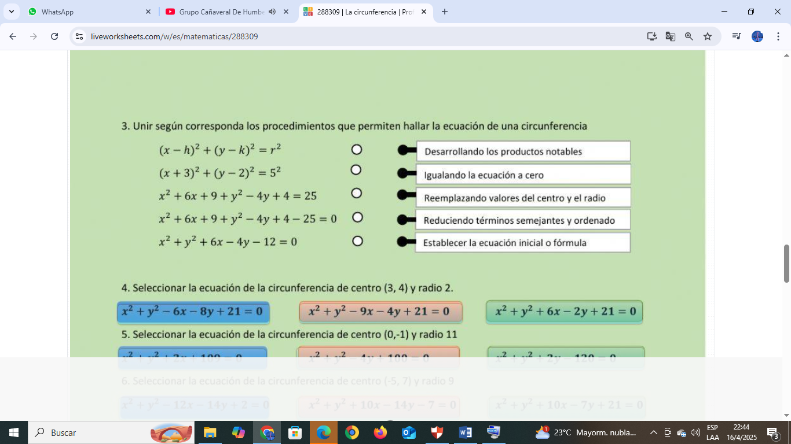

9.-Dadas las ecuaciones, determinar el centro y el radio.

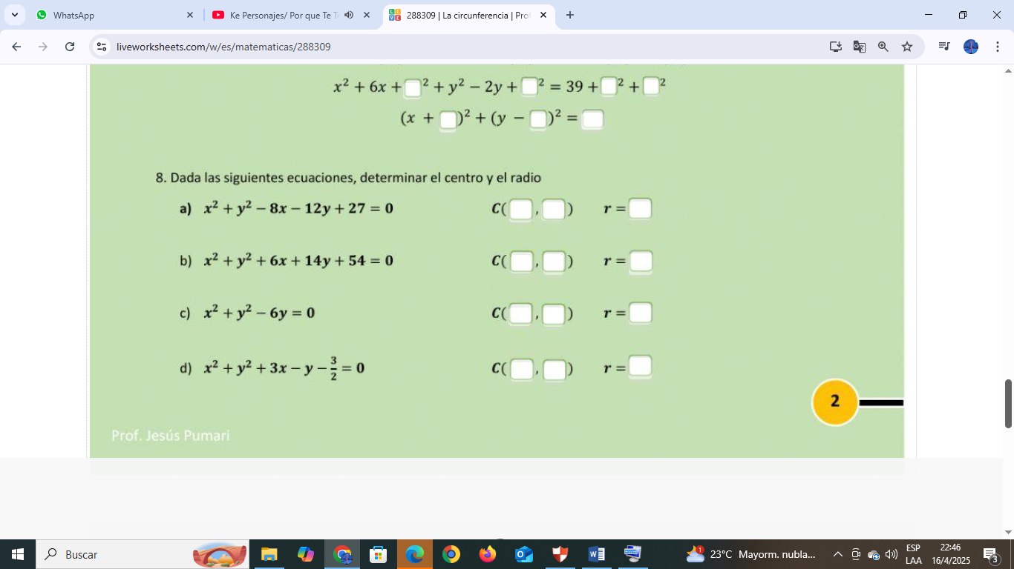

10.-Determinamos la ecuación de la circunferencia que pasa por los puntos:

